路由原理及工作模式
按应用范围的不同，路由协议可以分为：内部网关协议和外部网关协议。按路由执行的算法可以分为：距离矢量路由协议和链路路由协议
网络层功能：
定义了基于IP协议的逻辑地址
连接不同的媒介类型
选择数据通过网络的最佳路径
什么是路由
将数据包从一个网络（网段）发送到另一个网络
需要依靠路由器来完成
路由器只关心网络的状态，决定最佳路径
路由器怎么工作
识别数据包的目标IP地址
识别数据包的源IP地址（主要用于策略路由，配置类似于防火墙的功能）
在路由表中发现可能的路径
选择路由表中到达目标最好的路径
维护和检查路由信息
如何获取路由表
静态、缺省路由
由管理员在路由器上手工指定
适合分支机构、家居办公等小型网络
动态路由
根据网络拓扑或流量变化，由路由器通过路由协议自动设置
适合ISP服务商、广域网、园区网等大型网络
静态路由
主要特点
由管理员手工配置，为单向条目
通信双方的边缘路由器都需要指定，否则会导致数据包的有去无回
默认路由（特殊的静态路由）
概念：是一种特殊的静态路由，对于末梢网络的主机来说，也被称为“默认网关”，缺省路由的目标网络位0.0.0.0/0.0.0.0可匹配任何目标地址
只有当从路由表中找不到任何明确匹配的路由条目时，才会是使用默认路由
企业的网关设备中需要使用默认路由
动态路由概述（通过某种软件自动同步路由表）
基于某种路由协议实现
动态路由特点
减少了管理任务
占用了网络带宽
动态路由概述
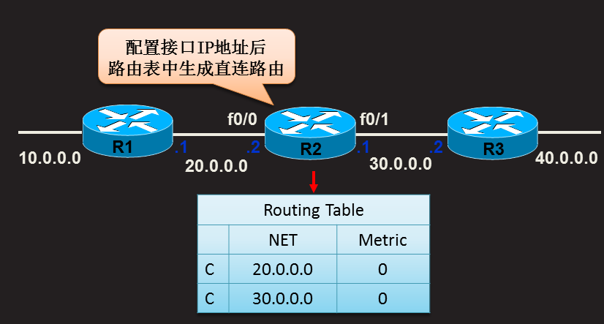
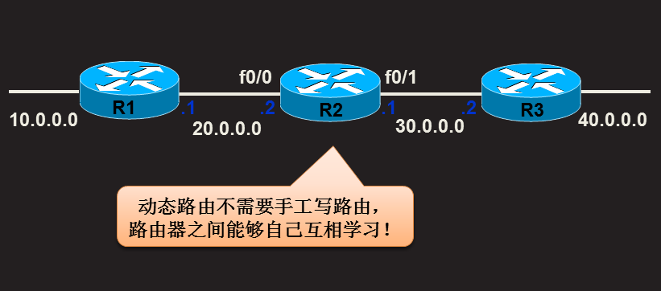
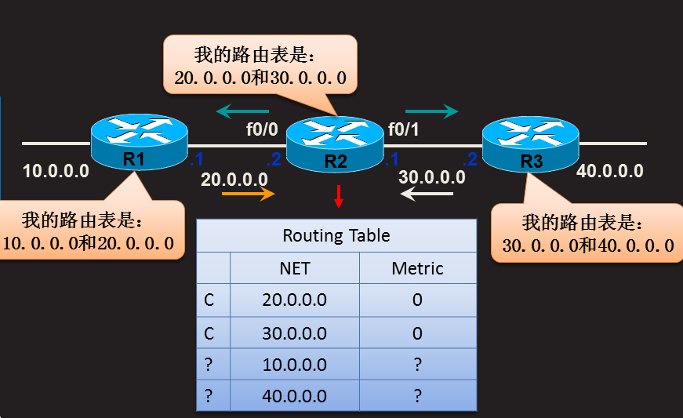
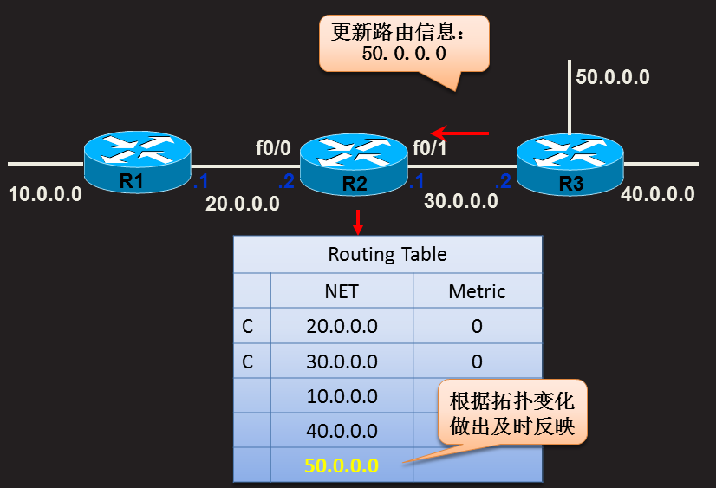
宣告：告诉别人自己知道的网段
OSPF（开放式最短路径优先）动态路由协议
开启后会：建立领取列表
建立链路状态数据库（你知道哪儿我知道哪儿）
建立路由表（上两个算出路由表）
OSPF区域：为了适应大型网络，OSPF在网络内部划分多个区域
没了OSPF路由器只维护所在区域的完整链路状态信息
区域ID：区域ID可以表示成一个十进制的数字
也可以表示成一个IP
骨干区域area 0：负责区域间路由信息传播
非骨干区域

